**Asesoramos en rodajes con animales.**

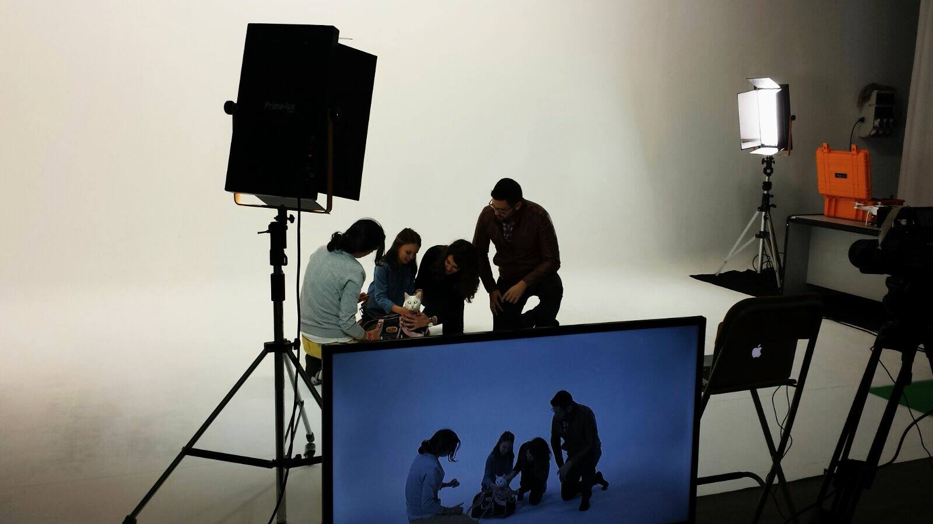

Dentro de los servicios de consultoría que ofrecemos a televisiones y productoras, asesoramos sobre el uso de animales en rodajes, de tal forma que se cumpla con la legalidad y no se cause sufrimiento al animal.

El pasado viernes participamos en el rodaje que realizó la agencia de marketing integral **Swing28**, quienes concienciados con el bienestar animal, requirieron de nuestro servicio de consultoría ya que en el vídeo aparecía Morgana, una gata rescatada.

No sólo asesoramos cómo debe ser un rodaje con animales para cumplir la Ley y no causar sufrimiento al animal, también estuvimos presentes desde el traslado hasta la finalización del rodaje, siendo testigos del trato que recibía la gata y de su estado de ánimo.

El traslado de Morgana hasta el plató, se realizó dentro de un trasportin y acompañada de su dueña, por lo que no sufrió estrés. Hasta el momento de su escena, nos aseguramos de que estuviera tranquila y la dejamos en el camerino, lejos del movimiento del rodaje, luces y gente desconocida. Sólo salió en el momento del rodaje de su escena, la cual era corta y no conllevaba ninguna complicación, pero al salir nos dimos cuenta de que la niña con la que debía aparecer le daban miedo los gatos. Para evitar situaciones de estrés cambiamos el guión y lo adaptamos a la situación, consiguiendo reducir el tiempo de rodaje.

Un rodaje sin sufrimiento animal es posible, cumpliendo con la legalidad y mostrando sensibilidad hacia el animal, con profesionales como los de Gorilla Smile.